**专业名称：食品加工技术**

**专业代码：590101**

**培养目标：**

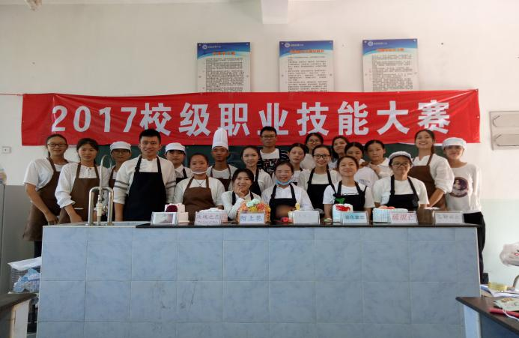本专业通过“学做交互、技能递进” 231人才培养模式，培养拥护党的基本路线，适应食品加工行业第一线需要，具备专业必要的理论知识和较强实践能力，德、智、体、美等方面全面发展的具有创新创业意识和创业能力的技术技能型专门人才。

**专业特色及成果：**

本专业创建 “学做交互、技能递进” 231人才培养模式。并且与福州新澳餐饮服务有限公司合作开展现代学徒制。2017年12月林怡甜团队凭借作品“多肉翻糖”获得 “盼盼杯”首届海峡两岸食品创新创意大赛三等奖。2018年5月林怡甜同学凭借着作品“瑶池佳人”获得“盼盼食品杯”第八届全国职业技术学院在校生创意西点技术大赛银奖。

**主干课程：**

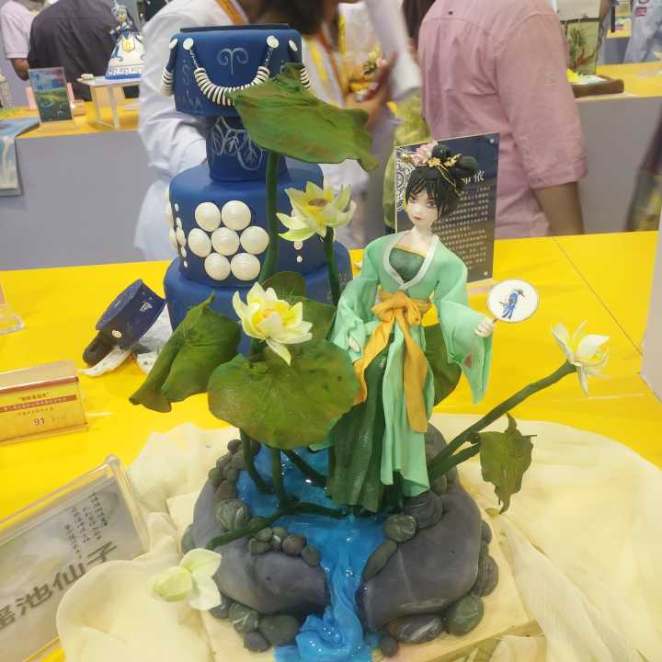食品加工技术专业开设了《果蔬加工技术》、《焙烤食品加工技术》、《发酵食品加工技术》、《乳制品加工技术》和《肉制品加工技术》5门主干课程。

**就业方向：**

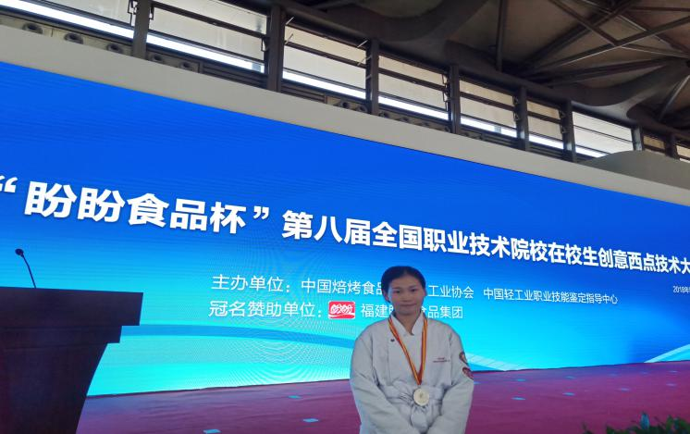培养能从事食品生产技术管理、产品开发、资源利用、工程设计等工作的具有创新创业意识和创业能力的技术技能型专门人才。本专业毕业生主要适于在食品、农产品加工生产企业加工技术岗位，从事食品加工、生产、管理等工作。